GIT
Système de Contrôle de Versions Distribué
Guide Complet : Définitions, Architectures, Commandes & Cas d'Utilisation
Ce document couvre l'intégralité du contenu de l'article Intellipaat sur Git :
• Définitions et concepts fondamentaux
• Types de VCS avec schémas
• Architecture 3 couches de Git avec schéma
• Commandes essentielles (local et distant)
• Workflow avec branches — schéma illustré
• Rôle dans DevOps
• Avantages, inconvénients, installation
• Git vs GitHub

Source : intellipaat.com/blog/what-is-git/

1. Qu'est-ce que Git ?
Git est un système de contrôle de versions distribué (DVCS) open source, conçu pour suivre les modifications apportées aux fichiers et coordonner le travail entre plusieurs développeurs.

Définition officielle : Git est un DVCS (Distributed Version Control System) qui stocke
l'état des fichiers sous forme d'instantanés (snapshots) plutôt que de simples fichiers.
Contrairement aux autres VCS, Git ne prend pas de nouvelles photos pour chaque changement :
il enregistre uniquement les différences (deltas) entre les snapshots successifs.
Git est écrit en langage C, ce qui le rend extrêmement rapide (proche du langage machine).

2. Qu'est-ce qu'un Système de Contrôle de Versions (VCS) ?
Un VCS est un ensemble d'outils logiciels qui permettent d'enregistrer et de suivre toutes les modifications apportées à des fichiers ou du code source au fil du temps. Il est indispensable dans les équipes de développement distribuées géographiquement.

Pourquoi le VCS est-il nécessaire ?
- Plusieurs développeurs travaillent simultanément sur le même projet depuis des endroits différents.
- Chaque modification doit être communiquée aux autres membres de l'équipe.
- Il faut pouvoir revenir à une version précédente en cas de problème.
- La gestion des versions améliore l'efficacité et la qualité du développement.

2.1 Types de Systèmes de Contrôle de Versions

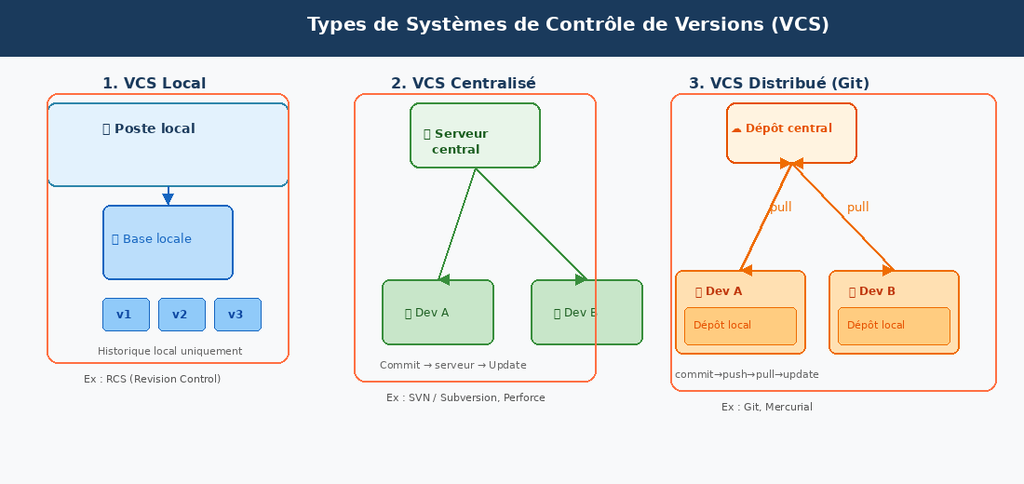
Figure 1 — Les 3 types de systèmes de contrôle de versions : Local, Centralisé, Distribué

VCS Local
Le VCS local est le plus simple. Il utilise une base de données locale sur le disque pour stocker toutes les versions d'un fichier. Le système RCS (Revision Control System) est l'exemple le plus populaire.
- Avantage : simple à mettre en place.
- Inconvénient : aucune collaboration possible, risque élevé de perte de données.
- Exemple : RCS (Revision Control System)

VCS Centralisé
Un seul dépôt central est utilisé. Tous les développeurs tirent leurs fichiers de ce serveur unique. Pour partager une modification :
- Le développeur effectue un commit vers le serveur central.
- Les autres membres exécutent un update pour voir les changements.
- Exemples : SVN (Subversion), Perforce

VCS Distribué (Git)
Chaque utilisateur possède son propre dépôt complet, incluant tout l'historique. Le processus pour partager des modifications est en 4 étapes :
- commit (dépôt local) → push (dépôt central) → pull (récupération) → update.
- Si le serveur tombe, les développeurs peuvent continuer à travailler localement.
- Exemples : Git, Mercurial

Type de VCS | Dépôt | Collaboration | Complexité
Local (RCS) | 1 seul dépôt local | Aucune | Très simple
Centralisé (SVN) | 1 dépôt central | Limitée (2 étapes) | Modérée
Distribué (Git) | Plusieurs dépôts | Complète (4 étapes) | Avancée

3. Architecture de Git — 3 Couches
La grande majorité des VCS reposent sur une architecture à 2 couches. Git se distingue en ajoutant une troisième couche intermédiaire appelée la zone de transit (Staging Area), ce qui lui confère une flexibilité unique.

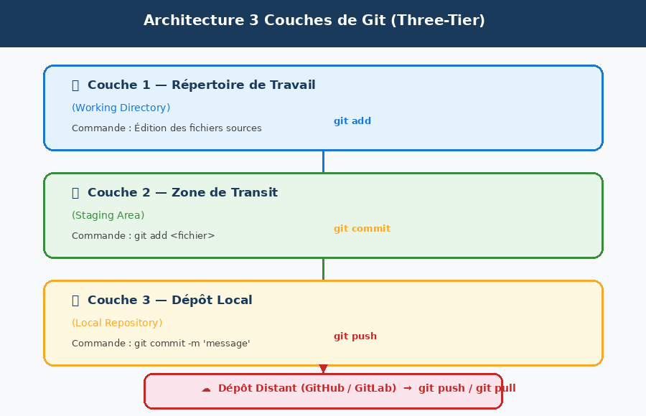
Figure 2 — Architecture Three-Tier de Git : Répertoire de travail → Staging Area → Dépôt local → Dépôt distant

Couche 1 — Répertoire de Travail (Working Directory)
Le répertoire de travail est créé lorsque vous initialisez un dépôt Git avec git init.
C'est ici que vous éditez librement vos fichiers sources. Aucun changement n'est
encore enregistré dans Git à ce stade.

Couche 2 — Zone de Transit (Staging Area)
Après avoir effectué des modifications, vous les ajoutez à la zone de transit avec git add.
La staging area est une prévisualisation de votre prochain commit. Vous pouvez y ajouter
ou retirer des fichiers avant de finaliser l'enregistrement.
Si vous modifiez un fichier déjà stagé, vous devez le re-ajouter avec git add pour
inclure les nouvelles modifications.

Couche 3 — Dépôt Local (Local Repository)
Une fois satisfait des changements stagés, vous les enregistrez définitivement dans
le dépôt local avec git commit. Chaque commit reçoit un identifiant unique (hash SHA-1).
Le dépôt local contient tout l'historique complet du projet.

Dépôt Distant (Remote Repository)
Enfin, les commits locaux peuvent être partagés vers un dépôt distant (GitHub, GitLab)
via git push. D'autres développeurs récupèrent les changements avec git pull.
Le dépôt distant est la source de vérité centrale partagée par toute l'équipe.

4. Fonctionnalités de Git

Fonctionnalité | Description
Système distribué | Chaque développeur possède une copie complète du dépôt, assurant la continuité du travail même sans connexion internet.
Compatibilité multi-OS | Fonctionne sur Windows, Linux et macOS. Peut même accéder à des dépôts créés par d'autres VCS.
Développement non-linéaire | Le branching et le merging permettent de travailler sur plusieurs fonctionnalités en parallèle sans interférence.
Branches comme un arbre | Création de branches parallèles au code principal, sans affecter le code source original.
Légèreté | Le code source est compressé pour occuper un minimum d'espace disque. La récupération utilise une technique inverse.
Rapidité | Écrit en C, proche du langage machine, ce qui permet un traitement quasi instantané de toutes les opérations.
Fiabilité | Tant que les développeurs ont leur copie locale, le risque de perte de données est quasi nul.

5. Commandes Git Essentielles

5.1 Commandes — Dépôt Local

Commande | Description
git init | Initialise un nouveau dépôt Git vide dans le répertoire courant.
git add <fichier> | Ajoute des fichiers à la staging area pour préparer le prochain commit.
git commit -m '...' | Enregistre les fichiers stagés dans le dépôt local avec un message descriptif.
git status | Affiche l'état des fichiers : modifiés, stagés, non suivis.
git config | Configure les paramètres de Git (nom, email, comportements). Ex : git config user.name 'Jean'
git branch | Liste, crée ou supprime des branches dans le dépôt local.
git checkout <branche> | Bascule vers une branche existante du dépôt.
git merge <branche> | Fusionne les modifications d'une branche dans la branche courante.

5.2 Commandes — Dépôt Distant

Commande | Description
git remote add | Connecte un dépôt distant (GitHub, GitLab) au dépôt local.
git clone <url> | Copie un dépôt distant existant en local avec tout son historique.
git pull | Récupère et intègre les dernières modifications depuis le dépôt distant.
git push | Envoie les commits locaux vers le dépôt distant (paramètres : remote + branche).

5.3 Commandes Avancées

Commande | Description
git stash | Sauvegarde temporairement les modifications non commitées pour nettoyer le répertoire de travail.
git log | Affiche l'historique complet des commits avec leurs identifiants uniques.
git rm | Supprime des fichiers du répertoire de travail et de l'index Git.
git rebase | Réapplique des commits sur une autre branche de base (alternative au merge).
git tag | Crée des étiquettes (tags) pour marquer des versions importantes (ex : v1.0.0).

6. Workflow Git — Utilisation Concrète

Voici le flux de travail typique avec Git en équipe :

- Créer un dépôt local avec git init dans le dossier du projet.
- Modifier des fichiers dans le répertoire de travail.
- Ajouter les fichiers modifiés à la staging area avec git add.
- Enregistrer les changements avec git commit -m 'description'.
- Créer une branche pour travailler sur une nouvelle fonctionnalité sans toucher au code principal.
- Fusionner la branche dans la branche principale avec git merge une fois le travail terminé.
- Envoyer les commits vers le dépôt distant avec git push pour partager avec l'équipe.

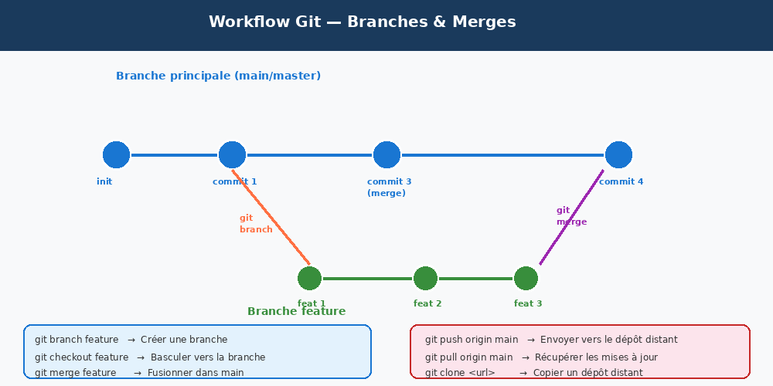
Figure 3 — Workflow Git : branches parallèles, commits et fusion (merge) dans la branche principale

7. Git dans DevOps
Git joue un rôle central dans le mouvement DevOps, qui vise à unifier les équipes de développement (Dev) et d'opérations (Ops) pour accélérer la livraison de logiciels.

Rôle | Description dans DevOps
Workflows non-linéaires | Git permet aux équipes distribuées de travailler en parallèle sur des branches indépendantes.
Gestion du code | Le code peut être pushé vers un dépôt partagé, puis intégré, testé et déployé automatiquement.
CI/CD | Git s'intègre avec Jenkins, GitHub Actions, GitLab CI pour automatiser les pipelines de livraison.
Communication | Toute modification est visible par l'équipe via les commits et les pull requests.
Collaboration | Les développeurs peuvent visualiser le travail des autres, réduisant les conflits et les doublons.
Traçabilité | Chaque modification est horodatée, attribuée à un auteur et accompagnée d'un message explicatif.

8. Avantages et Inconvénients de Git

8.1 Avantages

Avantage | Détails
Performance | Algorithmes optimisés pour la comparaison de versions, le branching et le merging. Beaucoup plus rapide que les alternatives.
Sécurité | Utilise l'algorithme cryptographique SHA-1 pour sécuriser les fichiers, l'historique et les relations entre commits contre les modifications malveillantes.
Flexibilité | Supporte tous types de workflows (linéaires, non-linéaires, GitFlow, etc.) pour des projets de toute taille.
Adoption universelle | Le VCS le plus utilisé au monde. Standard industriel accepté par l'ensemble des entreprises tech.
Gratuit et open source | Aucun coût de licence. Communauté mondiale active qui contribue à son amélioration.
Intégrations | Compatible avec VS Code, Jenkins, Docker, AWS, Azure, et la quasi-totalité des outils DevOps.

8.2 Inconvénients

Inconvénient | Détails
Courbe d'apprentissage | Les commandes ne sont pas toujours intuitives. Une compréhension profonde des internals est nécessaire pour éviter les erreurs.
Fichiers binaires | Git est peu adapté aux fichiers non-textuels (images, vidéos, exécutables). Les performances se dégradent significativement.
Conflits de fusion | Dans les grandes équipes, les merges peuvent créer des conflits complexes nécessitant une communication active entre développeurs.

9. Installation de Git

Système d'exploitation | Méthode d'installation
Windows | Télécharger l'exécutable sur https://git-scm.com/downloads et suivre l'assistant d'installation.
Linux | Exécuter les commandes spécifiques à votre distribution depuis https://git-scm.com/downloads/linux
macOS | Choisir une des méthodes disponibles sur https://git-scm.com/downloads/mac (Homebrew recommandé : brew install git)

10. Git vs GitHub
GitHub est une plateforme en ligne (cloud) de gestion de dépôts Git. Il est important de ne pas confondre Git (l'outil) et GitHub (le service).

Critère | Git | GitHub
Nature | Outil installé en local (logiciel) | Plateforme en ligne (service cloud)
Rôle | Gère les versions du code en local | Héberge les dépôts Git en ligne
Internet | Fonctionne sans connexion | Nécessite une connexion internet
Coût | Totalement gratuit et open source | Freemium (gratuit + offres payantes)
Interface | Ligne de commande (CLI) | Interface web intuitive + CLI
Fonctionnalités extra | Uniquement le contrôle de versions | Actions CI/CD, webhooks, issues, wikis, graphes
Créateur | Linus Torvalds (2005) | GitHub Inc. (racheté par Microsoft)

11. Pourquoi Git est-il si Populaire ?

- Outil gratuit, open source, et universellement adopté dans l'industrie.
- Contrôle de version puissant avec branches, tags, historique complet.
- Intégration native avec les outils CI/CD (Jenkins, GitHub Actions), les IDEs (VS Code) et les services cloud (AWS, Azure, GCP).
- Grande communauté mondiale qui contribue aux projets open source et crée des ressources d'apprentissage.
- Interface web intuitive sur GitHub pour naviguer dans les dépôts, revoir les changements et collaborer.
- Fonctionnalités avancées : GitHub Actions, webhooks, tableaux de bord, graphes de contribution.
- Utilisé par les plus grandes entreprises technologiques mondiales (Google, Microsoft, Amazon, Meta...).

Conclusion
Git est aujourd'hui l'outil incontournable du développement logiciel moderne.
Que vous travailliez en solo, en équipe distribuée ou dans un pipeline DevOps complet,
Git offre la fiabilité, la performance et la flexibilité nécessaires pour gérer efficacement
tout projet de développement. Sa maîtrise est une compétence fondamentale pour tout
développeur ou ingénieur DevOps qui souhaite s'imposer dans le secteur technologique.

